Martes
23
de mayo

Cuarto de Primaria
Lengua Materna

Un cuento de la tradición oral

Aprendizaje esperado: identifica aspectos relevantes de los escenarios y personajes de narraciones mexicanas.

Reconoce elementos de las narraciones: estado inicial, aparición de un conflicto y resolución del conflicto.

Énfasis: escucha y/o lee leyendas de la narrativa popular de México y analiza sus personajes, espacios y acontecimientos.

Identifica las diferentes perspectivas culturales en las distintas versiones de cuentos.

¿Qué vamos a aprender?

En esta sesión continuarás aprendiendo de la tradición oral.

¿Qué hacemos?

¿Recuerdas que ya viste leyendas y fábulas? En la sesión de hoy verás un cuento, ¿Qué te parece?

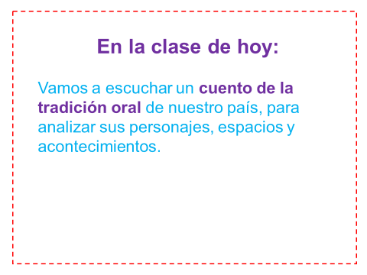

Se trata de un cuento muy divertido de la tradición oral mixe.

El pueblo mixe es uno de los muchos pueblos originarios de nuestro país y habita en el estado de Oaxaca.

¿Lista, listo? Observa el siguiente video, inícialo en el minuto 0:15 y termínalo en el minuto 4:59

- Vitamina Sé: especial en tu día. El monstruo de la hojarasca.
https://www.youtube.com/watch?v=fhFqIMxyBhE

¿Qué te pareció? Se parece como otra versión de la leyenda del conejo en la luna que viene en tu libro de texto, en la página 114

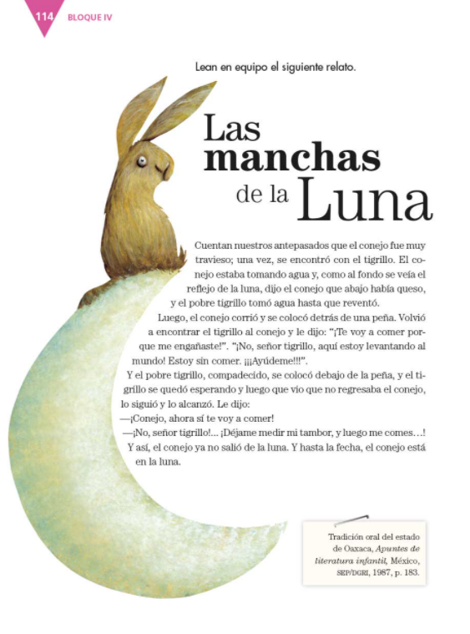
Fuente: https://libros.conaliteg.gob.mx/20/P4ESA.htm?#page/114

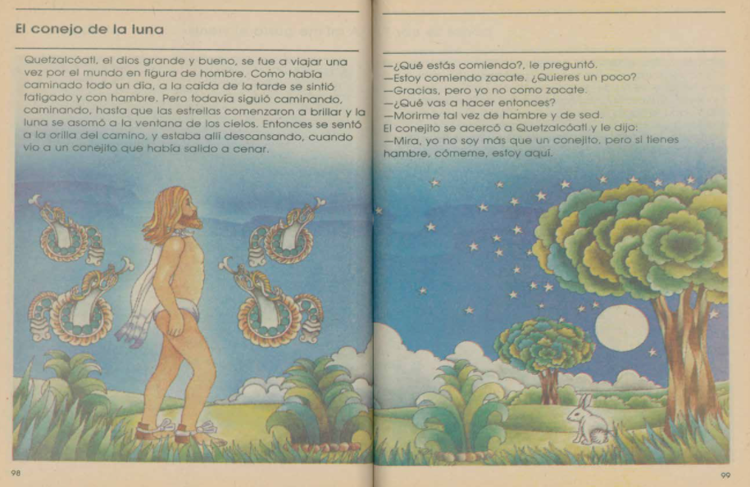

Has escuchado o leído sobre la leyenda del conejo en la Luna.

El cuento que escuchaste recupera la leyenda del conejo en la luna y los personajes son todos animales que hablan.

Sin embargo, los cuentos tienen ciertas características o estructura que los distingue de otro tipo de narraciones como las leyendas o las fábulas.

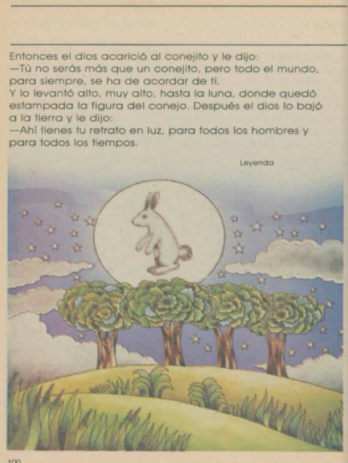

Una de esas características particulares es su extensión, porque los cuentos son más largos que las fábulas; otra es su forma, porque tienen un inicio, un desarrollo y una conclusión, en lo que se distinguen un poco de las leyendas.

Ahora, lo que vas a hacer, es llenar una tabla como la que usaste en la sesión anterior, para identificar los diferentes elementos de este cuento.

Así que primero tendrás que distinguir entre personajes principales y secundarios.

Los personajes principales son los más importantes, en el sentido de que son quienes desarrollan la trama principal de la narración o del cuento.

Entonces los personajes principales son el coyote y el conejo.

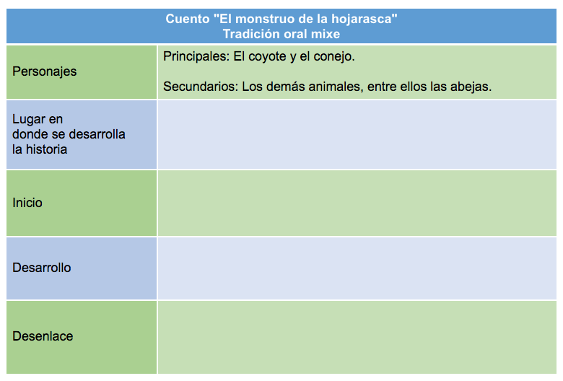

Y como secundarios, los demás animales, como las abejas, que, bueno, en realidad son insectos, pero se entiende que son los demás seres que también tienen sed y necesitan el agua.

¿En dónde se desarrolla la historia?

En un valle pequeño que está entre las montañas, en ese valle hay un manantial.

¿Te gustaría ver una panorámica de la sierra mixe? Tal vez así te puedas dar una idea del valle y las montañas.

Esta fotografía está en un artículo de la Revista Digital Universitaria, de la UNAM, que se titula: Ciencia y conocimiento en la sierra mixe.

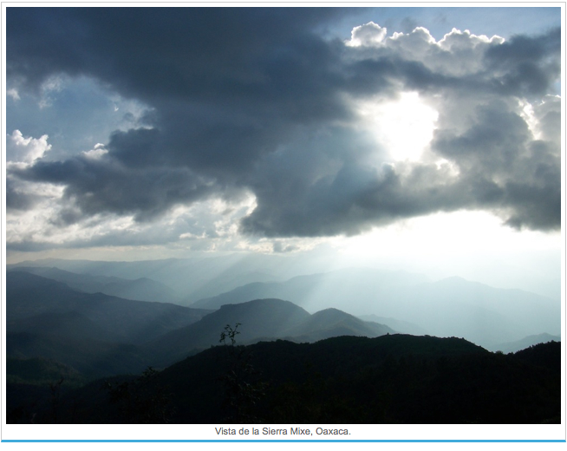

Entonces se diría que el cuento tiene lugar en un pequeño valle entre montañas, donde hay un manantial. ¿Estás de acuerdo?

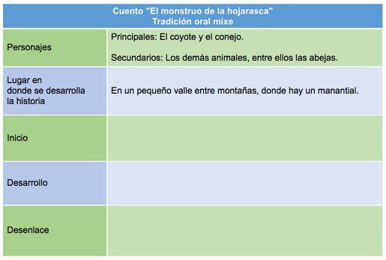

¿Cuál te parece que es el inicio del cuento? Todos los cuentos siempre tienen un inicio, donde se plantea el asunto del que se va a hablar o del que se va a tratar la historia.

El inicio es cuando dijo la señora, “Había una vez”.

¿Sabes una cosa? Los cuentos infantiles normalmente comienzan de la misma manera: Érase una vez… Había una vez… Érase que se era...

Pero no es precisamente el “inicio”, más bien se refiere al planteamiento del tema del cuento.

Que es, en donde se indica que había una gran sequía, y que, en el valle, el único sitio donde quedaba agua era el manantial.

Y que el coyote se apropió del manantial y no dejaba que ningún otro animal se acercara a tomar agua.
Observa la siguiente imagen para que te des una idea de cómo es el coyote y comprendas por qué los demás animales no se podían acercar a beber agua.

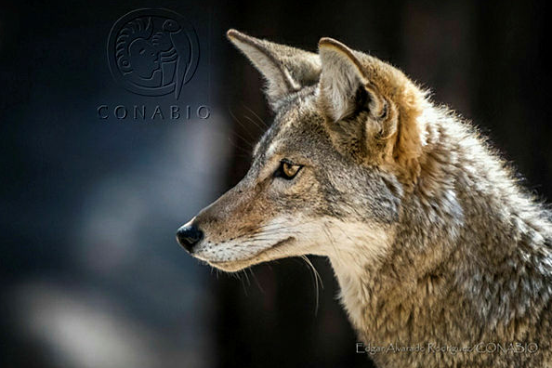

Entonces quedaría así la tabla en el apartado de inicio.

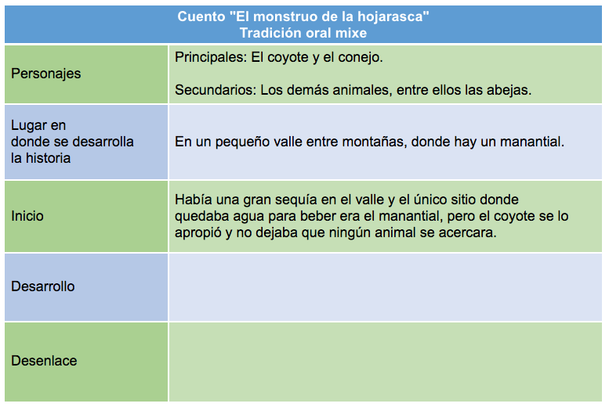

¿Y sobre el desarrollo? En los cuentos a esta parte también se le conoce como nudo.

Es donde se encuentra la parte medular de la trama, de lo que va a suceder.

Entonces, ¿Se puede decir que el nudo de esta historia es que el conejo se hace pasar por un monstruo para espantar al coyote y liberar el manantial?

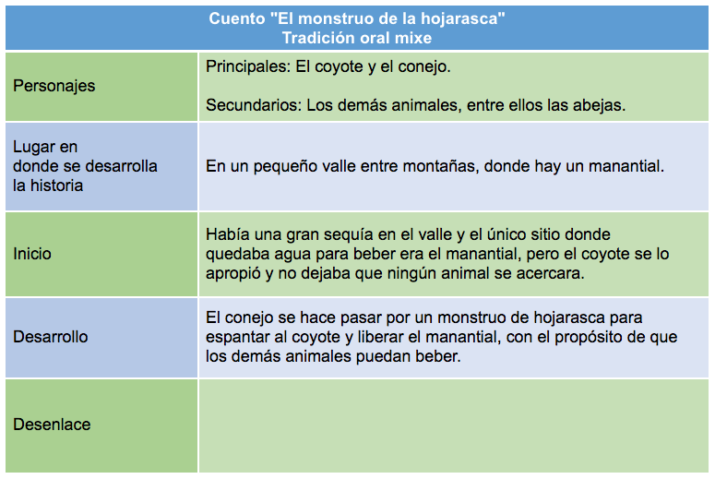

Y de esa forma, los demás animales puedan beber agua también.

Este cuento no tiene una enseñanza o moraleja tan directa como la tienen las fábulas, aunque sí transmite un mensaje contra el egoísmo y la injusticia, en la figura del coyote, que se apodera del agua que necesitan todos los demás animalitos en tiempos de escasez.

Lo importante de las tradiciones orales y de la literatura, es que te hacen reflexionar en cosas o situaciones en las que tal vez no pensarías.

Como, en este caso, en lo injusto de lo que hace el coyote y de cómo eso representa o simboliza ciertas actitudes humanas.

Aprovechando que ya eres todo un experto en el análisis de leyendas, fábulas, narraciones y cuentos. ¿Cuál es el desenlace de este cuento que has escuchado y analizado?

El desenlace de este cuento es que el conejo logra espantar al coyote para que los demás animales puedan beber agua y luego, para que no lo atrape, el conejo construye una escalera hasta la luna, donde se queda a vivir y a bailar.

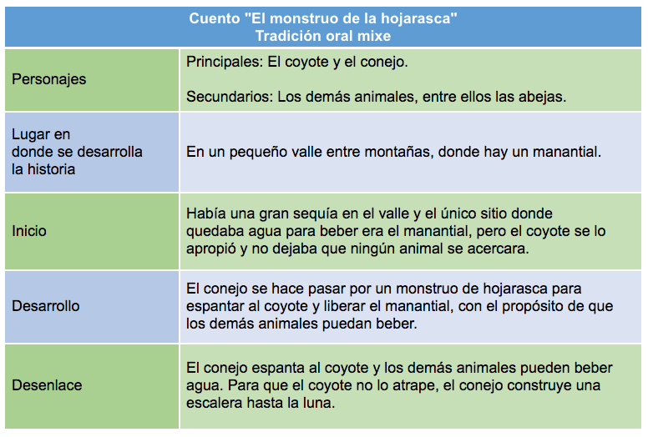

De esta manera has completado la tabla de análisis del cuento “El monstruo de la hojarasca” de la tradición oral mixe.

¿Qué te pareció?

En el cuento, hay ciertos rasgos muy distintivos, como el inicio, el nudo y el desenlace. Son momentos o elementos que tienen todos los cuentos.

Tal vez el cuento tendrá algunas variantes, de acuerdo con la zona o la región, pero en esencia la historia ha de ser la misma o muy parecida.

Este día, escuchaste y analizaste un cuento de la tradición oral mixe, un pueblo originario que vive en Oaxaca.

Y escuchaste un cuento de este pueblo, para reconocer los personajes, el lugar donde se desarrolla, el inicio, el nudo y el desenlace.

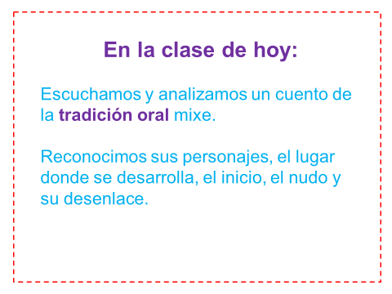

Pídele a alguien de tu familia que te cuente un cuento que se sepa.

¡Buen trabajo!

Gracias por tu esfuerzo.

Para saber más:
Lecturas

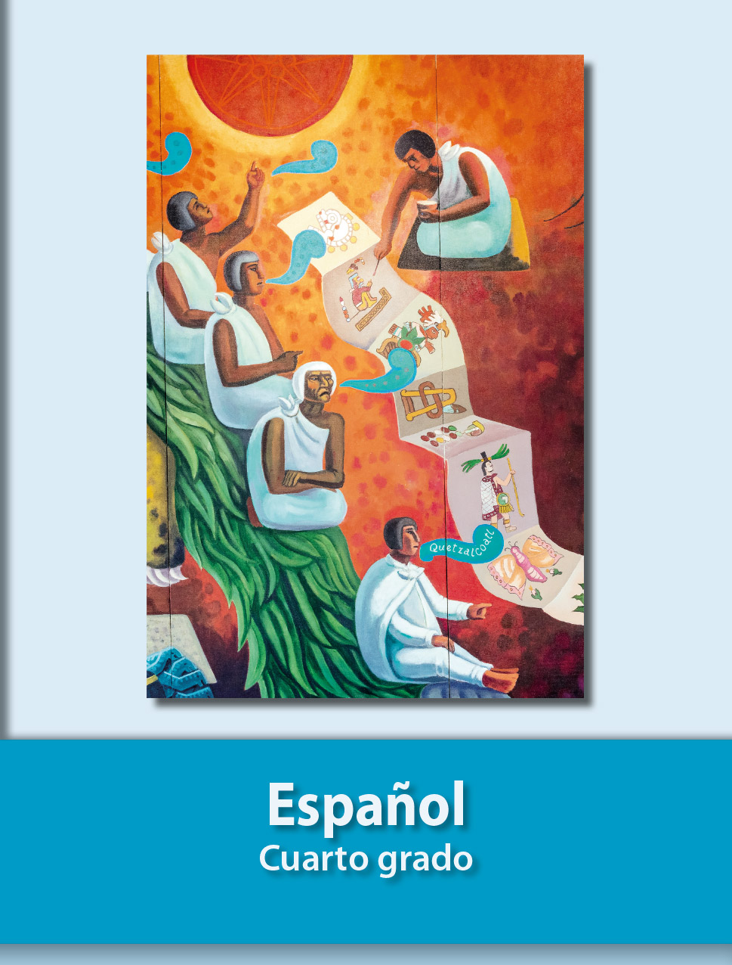
https://libros.conaliteg.gob.mx/27/P4ESA.htm

